**«*Моя родословная»***

***Генеалогическое дерево моей семьи .***

***УЧАСТНИКИ ПРОЕКТА: ученики 3 «Г» класса, их родители.***

***Руководитель проекта: Чернышева С. А.***

***2013 уч.год***

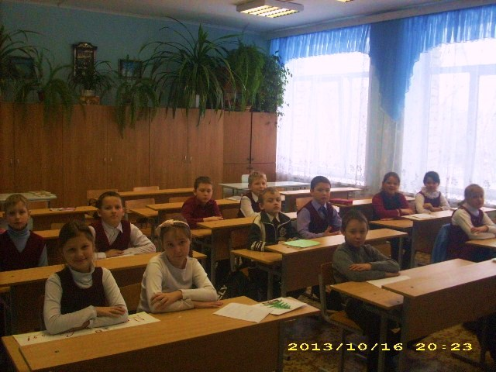

***Человеку важно знать свои корни — отдельному человеку, семье, народу — тогда и воздух, которым мы дышим, будет целебен и вкусен, дороже будет взрастившая нас земля и легче будет почувствовать назначение и смысл человеческой жизни".***

***Василий Песков***

***Актуальность темы:***

Каждому ребенку необходима семья. Так что же такое семья? Семья есть у каждого: это мама, папа, дедушки и бабушки, а также мы, дети. Семья – это доброта, труд, заботы и любовь, это радости и печали. Человек рождается на свет, растет, задумывается: кто я? Откуда мои корни? Замечательная русская пословица гласит: *«Ищи добра на стороне, а дом люби по старине».*

Издавна одной из традиций в семьях была традиция узнавать о своих предках, составлять свою родословную, древо жизни. Эта традиция возвращается в семьи, поэтому каждый человек должен знать свою родословную.

***Гипотеза исследования:***

изучая семейную хронику по фотографиям и реликвиям, можно самостоятельно создать    генеалогическое древо своего рода.

***Проблема:***

Когда объявили тему проекта «Моя родословная», нам захотелось принять в нём участие. Но мы тогда еще не понимали, что такое ***родословная***и ***генеалогическое*** дерево.



***Цели проекта:***

* Изучить историю и традиции своей семьи через более глубокое и прочное освоение темы «Моя родословная».
* Воспитывать чувства любви и уважения к своей семье и гордости за неё.
* Научиться работать со словарем, энциклопедией
* Обобщить полученные знания
* Научиться работать в коллективе

***Задачи проекта:***

* Способствовать объединению членов семьи посредством общего интереса к истории своей семьи.
* Провести историческое исследование и составить генеалогическое дерево моей семьи.
* Развивать творческие способности, самостоятельность, навыки коллективной работы.
* Оформить папку «Моя родословная.

***Ожидаемые результаты:***

**Для детей:** ответственное отношение к общественно-значимым заданиям; развитие инициативы, активности, самостоятельности; расширение знаний об истории своей семьи; самореализация.

**Для родителей:** повышение уровня личностного сознания; укрепление взаимоотношений между детьми и родителями, самореализация.

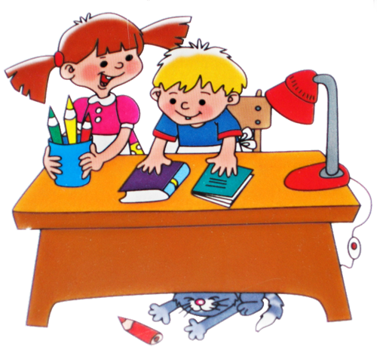

***Исследование.***

* **Что такое «род», «родословная»?**
* **Кто такие «предки»?**
* **Что такое «поколение»?**
* **Что такое «семья»?**
* **Что такое «генеалогическое дерево» и как его составлять**

***Методы исследования:***

* Опрошу своих родителей, бабушек и дедушек.
* Посмотрю семейные документы и фотографии.
* Составлю генеалогическое дерево.
* Напишу мини-сочинение на тему «Моя семья».
* Подберу пословицы о семье.

***Мы узнали:***

**Генеалогия –** наука о родственных связях.

**Генеалогическое (родословное) древо** – *представление родственных связей в виде схемы, напоминающей дерево, ветвями и листьями которого является семья.*

***Весь род можно представить в виде дерева: глубокие корни – самые дальние предки, мощный ствол растения – прабабушки и прадедушки, крепкие ветви – бабушки и дедушки, родители, а юные зеленые листочки – мы, дети.***

**

***Родословное древо человечества изучалось всегда. Каждый человек должен знать и понимать, откуда он родом, кто его родные и близкие.***

* ***Что такое родословная? Родословная –*** *это перечень поколений одного рода.*
* ***Что такое род****?* ***Род –*** *это ряд поколений, происходящих от одного предка.*
* ***Кто такой предок? Предок –*** *это древний родственник* *по роду.*

***Что такое семья?* *Семья –*** *это группа близких родственников, живущих вместе.*

Семья бывает маленькой и большой. Есть семьи, в которых живут вместе два, три и даже четыре поколения. В семьях поддерживаются семейные традиции.

**Семья Павлиновых.** 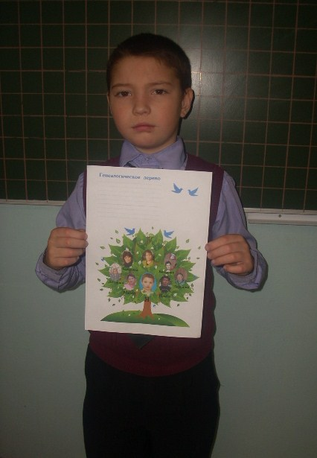

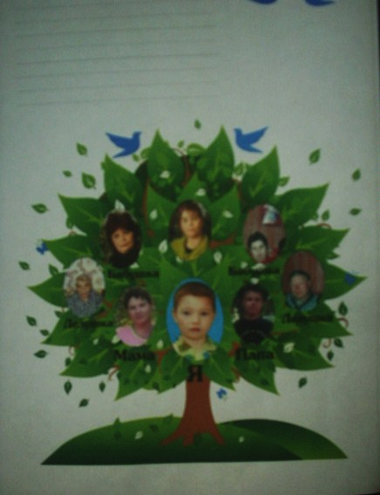

**Семья Беляковых.**

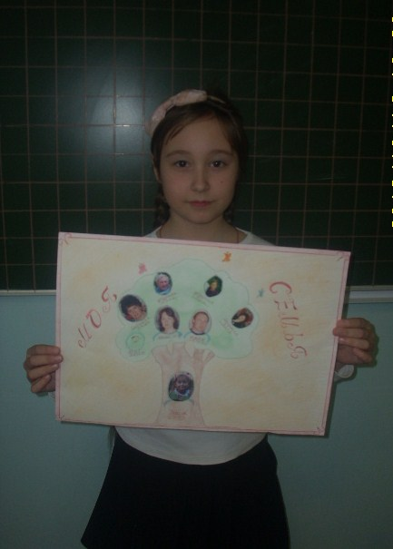

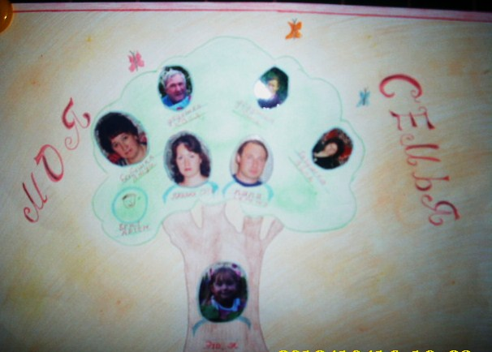

**Семья Яковлевых.**

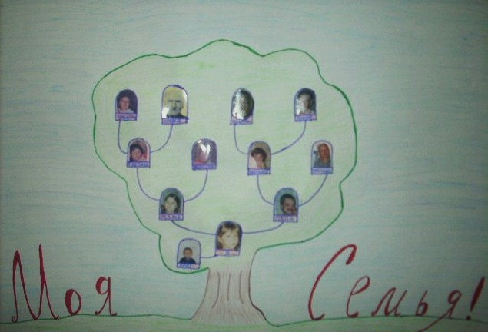

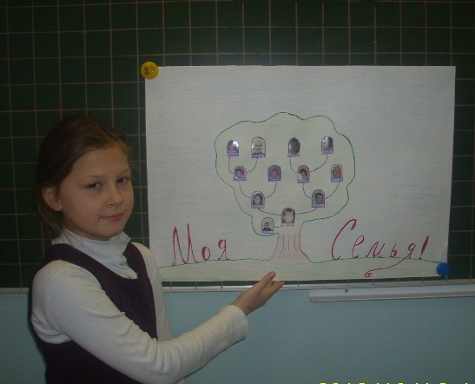

**Семья Гуськовых.**

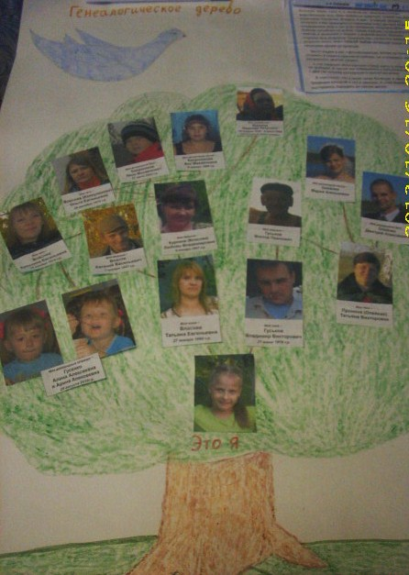

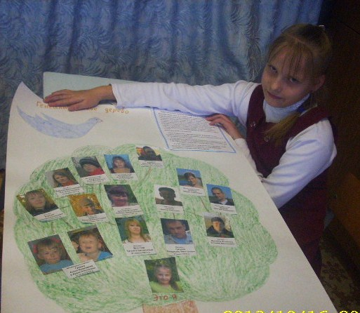

**Семья Корниловых.**

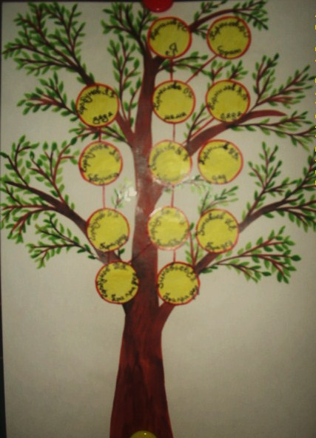 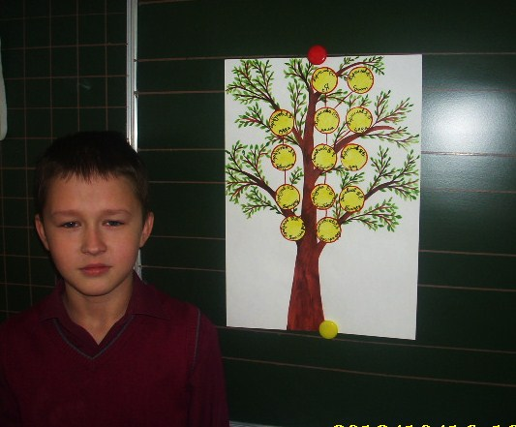

**Семья Киреевых.**

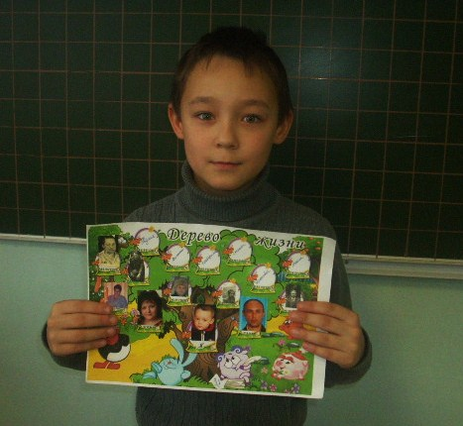 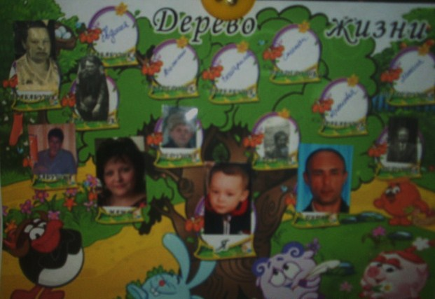

**Семья Калмыковых.**

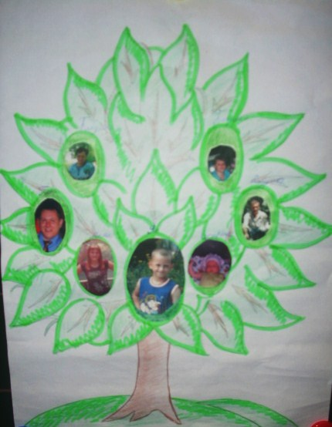 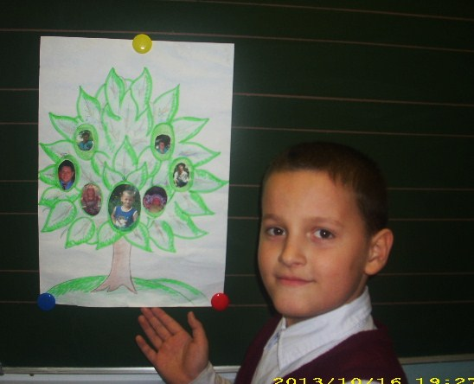

**Пословицы о семье**

*Вся семья вместе, так и душа на месте.*

*Согласную семью и горе не берёт.*

*Дружная семья и землю превращает в золото.*

*Дом согревает не печь, а любовь и согласие. Дерево держится корнями, а человек семьей.*

*На что и клад, когда в семье лад*

*Человек без семьи, что дерево без плодов*

*Согласье в семье - достаток в дому,  
раздоры в семье - пропадать всему.*

*Добрая семья прибавит разума-ума.  
 В родной семье и каша гуще. В гостях хорошо, а дома лучше****.***

Каждому человеку интересно и важно знать свою родословную. Любовь к близким, верность семейным традициям, память о тех, кого уже нет с нами, наполняет нашу жизнь высоким смыслом. Ведь мы появились на свет благодаря людям старшего поколения. Мы учимсяу них всему хорошему: доброте, мужеству, честности, взаимопомощи. Уважение к старшим, забота друг о другеделают нашу жизнь счастливее



***Результат проекта:***

Работа над исследованием была интересной. Нам понравилось проводить исследование. В ходе работы мы получили новые знания о своей семье, научились анализировать собранный материал, выделять главное, делать выводы. Узнали, где искать информацию, приобрели знания исследовательской работы, навыки работы с компьютером. Интересно было искать фото для презентации, опрашивать своих родных. Эти умения пригодятся нам в дальнейшем.

Родители и ребята убедились в том, насколько актуальна тема изучения истории своей семьи. Проект заинтересовал и сплотил детей и взрослых. Родители вместе с детьми представили очень интересные проекты по теме. Ребята интересно вели рассказ, сопровождая показом фотографий в презентации.

Все этапы проекта прошли через разные виды деятельности, использовался развивающий, дифференцированный подход к каждому ребёнку.

Окончательный продукт проекта – папка «Моя родословная».

В результате проведённого нами исследования мы ответили на все свои вопросы:

* Что такое «род», «родословная»?
* Кто такие «предки»?
* Что такое «поколение»?
* Что такое «семья»?
* Что такое «генеалогическое дерево» и как его составлять

Мы подтвердили выдвинутую гипотезу, что изучая семейную хронику по фотографиям и реликвиям можно самостоятельно создать генеалогическое древо своей семьи.



**Работа была очень интересной и увлекательной!**

